Jahreshauptversammlung des SC Victoria Braunschweig am 20.03.2026

Die Jahreshauptversammlung 2026 wurde erneut im Kinder- und Jugendzentrum „Rotation“ durchgeführt.
Der 1. Vorsitzende Uwe Springer begrüßte die anwesenden Mitglieder des Vereins und als Gast den Bezirksbürgermeister der Weststadt, Jörg Hitzmann. Nach Feststellung der Beschlussfähigkeit, Genehmigung der Tagesordnung und Gedenken an die verstorbenen Mitgliedern erteilte er das Wort an Herrn Hitzmann. Er bedankte sich für die Einladung und übermittelte die Grüße des Stadtbezirksrates. In seinem Grußwort hob er die wichtige Rolle des SC Victoria im sozialen Gefüge der Weststadt hervor.
Auch in diesem Jahr standen wieder einige Ehrungen auf der Tagesordnung,

Es erhielten die Ehrennadel in Bronze für 15 Jahre Mitgliedschaft:

Erol Kuyruk (Fußball)
Nils Jäger Fußball)
Tatjana Nass (TGL)
Ina Richter (TGL)
Olaf Stein (Tennis)

Die Ehrennadel in Gold für 40 Jahre Mitgliedschaft:

Ingolf Löhner, (TGL) (Foto 1)
Maria Borchers (TGL)

Ehrung für 45 Jahre Mitgliedschaft:

Wolfgang Grenda (Fußball)
Peter Bindas (Volleyball)

Ehrung für 50 Jahre Mitgliedschaft:

Ursula Weis (Volleyball) (Foto 2)
Horst Fiebig (TGL)

Eine Auszeichnung für besondere Verdienste um den Verein erhielten

Besnik Gashi und Sergej Agapov (Foto 3)

Beide Sportfreunde haben sich immer dann uneigennützig zur Verfügung gestellt, wenn Arbeiten rund um unser Vereinsgelände notwendig waren. Zuletzt bei einem massiven Wassereinbruch im Keller unseres Vereinsheimes.

Den Ehrenpreis des Bezirksbürgermeisters, der seit 2023 vergeben wird, erhielt Christa Eggestein für ihre langjährige ehrenamtliche Tätigkeit als Abteilungsleiterin und Trainerin in der Rollsportabteilung (Foto 4).

Den „Volker Naujok-Ehrenamtspreis“ erhielten Natalia Slawinski und Viktor Moos. Sie wurden ausgezeichnet, weil sie die Veranstaltungen der Fußballabteilung, wie zum Beispiel die jährlich auf unserer Sportanlage stattfindenden Kreispokalendspiele der Jugend, tatkräftig unterstützen (Foto 5).
Den „Wolfgang Grenda-Preis“ für die Sportler des Jahres erhielten die Mitglieder der Dart-Abteilung des SC Victoria Secret. Die Abteilung hat seit ihrer Gründung im Jahr 2022 einen immensen Aufschwung genommen. Sie haben die Spielstätte (Vereinsheim des SC Victoria) renoviert, mittlerweile sechs Boards auf dem neuesten technischen Stand gebracht. Auch sportlich sind sie sehr erfolgreich. Begonnen wurde mit zwei Teams. Heute spielen vier Teams im Wettkampfbetrieb. Es konnten auch schon einige Aufstiege gefeiert werden. Das A-Team spielt zurzeit in der Bezirksklasse. Weitere Aufstiege am Ende dieser Spielzeit sind für drei Teams möglich (Foto 6).
Nach den Ehrungen folgten die Berichte des Vorstands und der Abteilungen. Erfreulicherweise haben sich die Mitgliederzahlen stabilisiert und liegen derzeit bei 656. Die Fußballabteilung ist nach wie vor mit 364 die mitgliederstärkste Abteilung. Leider fehlen immer noch Trainer/innen für den Jugendbereich.
Es folgte der Kassenbericht des Hauptkassierers Hans-Hermann Nagel. Danach geht der Verein mit einer soliden Finanzlage in das neue Jahr. Dies honorierte die Versammlung mit der einstimmigen Entlastung des Hauptkassierers.
In diesem Jahr fanden auch Neuwahlen zum Vorstand statt. Gewählt wurden zum
- Vorsitzenden: Uwe Springer (Wiederwahl)
- Vorsitzenden: Lucas Drobe (Wiederwahl)
Hauptkassierer: Hans-Hermann Nagel (Wiederwahl)
Sportwart: Maik Chamier-Gliszczynski (Wiederwahl)
Pressewart: Lukas Tegen (Neuwahl)
Schriftführerin: Petra Gunkel (Wiederwahl)

Alle Kandidaten und die Kandidatin wurden einstimmig gewählt.

Der bisherige Pressewart Wolfgang Grenda wurde aus dem Vorstand verabschiedet. Als Dank für seine langjährige Arbeit im Hauptvorstand überreichte der 1. Vorsitzende Uwe Springer einen Präsentkorb (Foto 7).

In den Ehrenrat des Vereins wurden gewählt:

Ursula Weis, Hartmut Wiedemeier, Lutz Bohndick und Wolfgang Grenda

Die Versammlung stimmte auch der Ernennung von zwei neuen Ehrenmitgliedern zu. Die Wahl fiel auf Ingolf Löhner, dem langjährigen Abteilungsleiter der Abteilung Turnen/Gymnastik und Leichtathletik sowie auf Hans-Hermann Nagel, seit über 25 Jahren Hauptkassierer des Vereins.

(Wolfgang Grenda)
Foto 1: 40 Jahre Mitgliedschaft

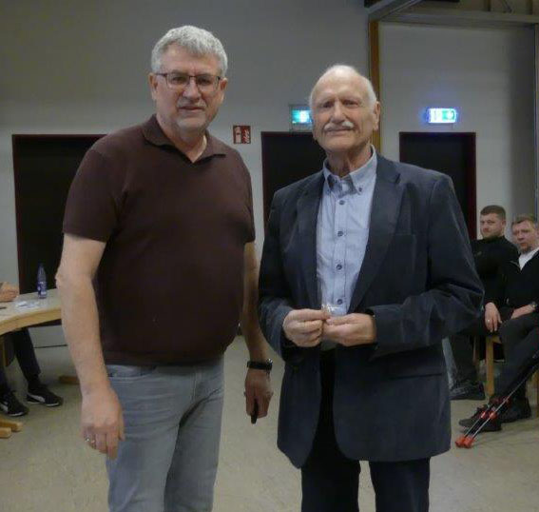

links: 1. Vorsitzender Uwe Springer, rechts: Ingolf Löhner

Foto 2: 50 Jahre Mitgliedschaft
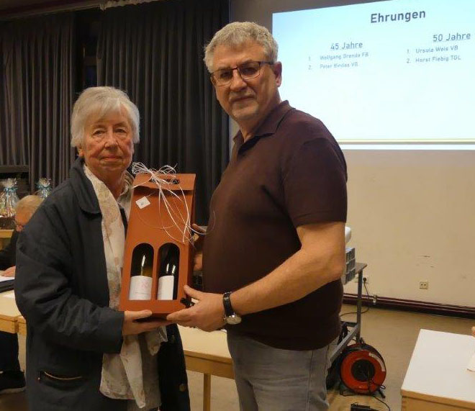

links: Ursula Weis. rechts: 1. Vorsitzender Uwe Springer

Foto 3: Auszeichnung für besondere Verdienste um den Verein

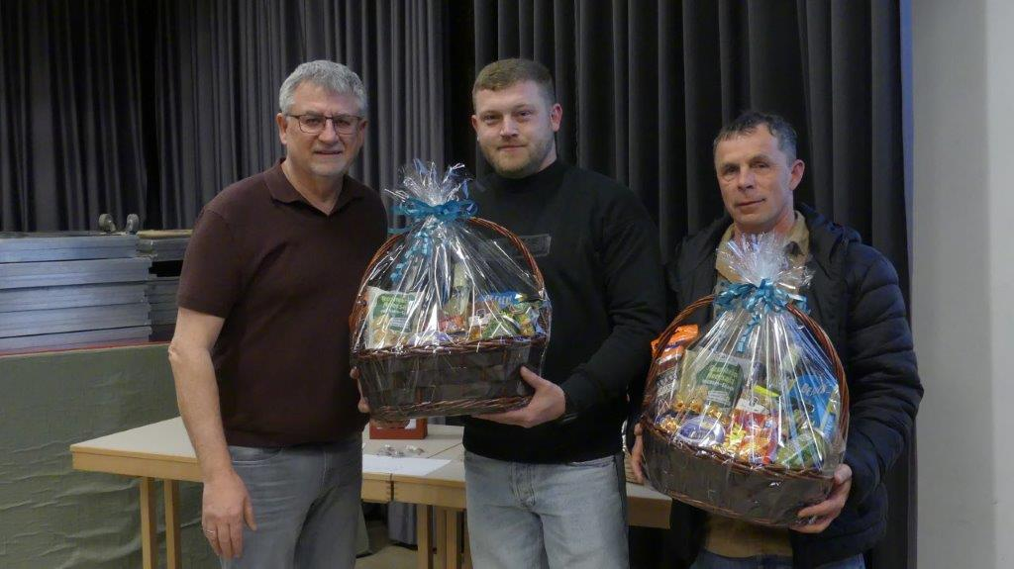

v. l. n. r.: 1. Vorsitzender Uwe Springer, Sergej Agapov und Besnik Gashi

Foto 4: Ehrenpreis des Bezirksbürgermeisters

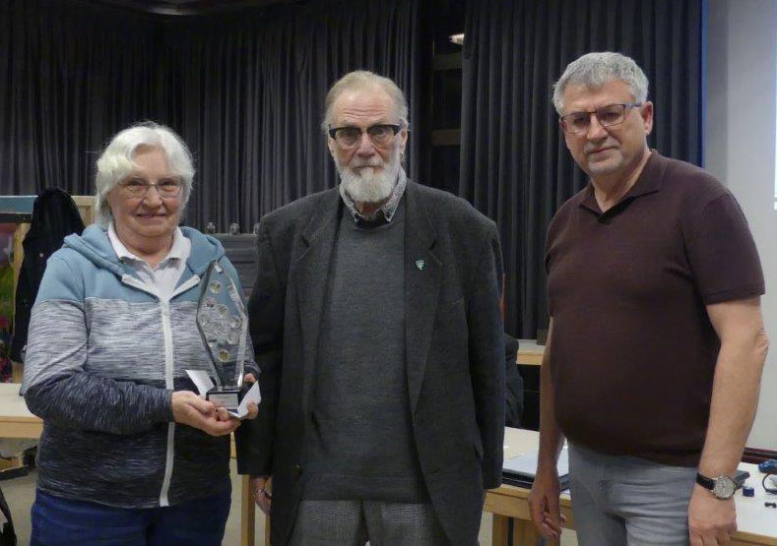

v. l. n. r.: Christa Eggestein, Bezirksbürgermeister Jörg Hitzmann, 1. Vorsitzender Uwe Springer
Foto 5: „Volker Naujok-Ehrenamtspreis“

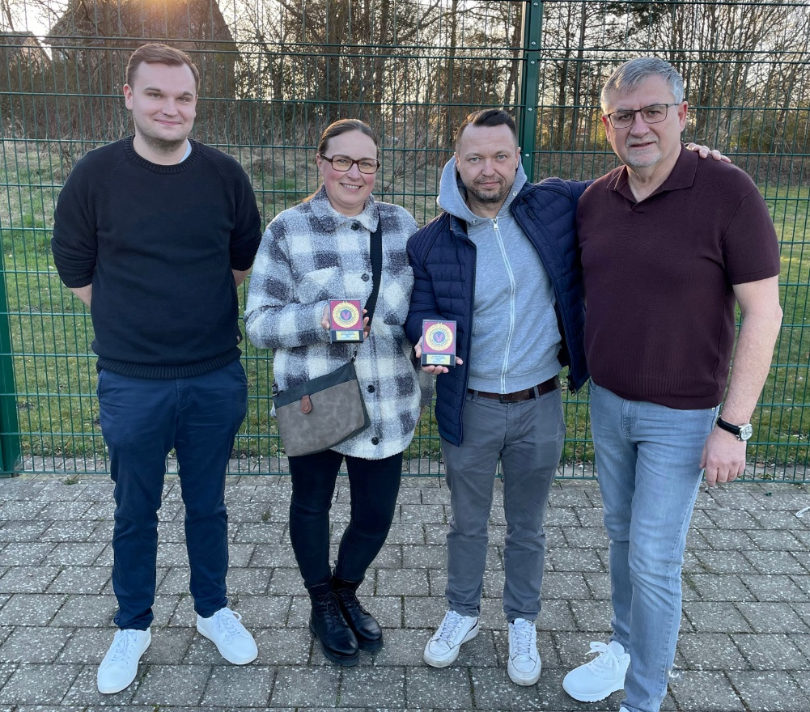

v. l. n. r.: 2. Vorsitzender Lucas Drobe, Natalia Slawinski, Viktor Moor,
1. Vorsitzender Uwe Springer

Foto 6: „Wolfgang Grenda-Preis“ für die Sportler des Jahres

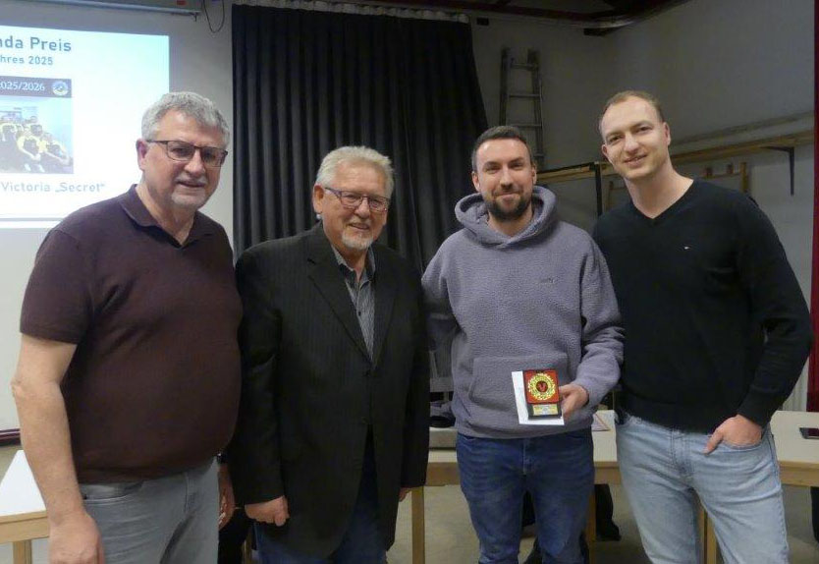

v. l. n. r.: 1. Vorsitzender Uwe Springer, Wolfgang Grenda, Abt,-Leiter Darts Nico Warmbrunn, Gustav Rapperger
Foto 7: Verabschiedung des langjährigen Vorstandsmitgliedes Wolfgang Grenda

